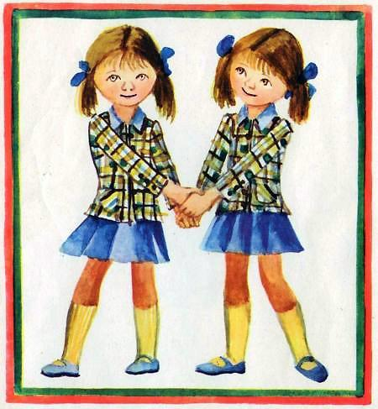Данка и Янка — сёстры-близнецы, и они совсем одинаковые.Они такие одинаковые, что когда Янка смотрится в зеркало, она не уверена, видит она там себя или свою сестру Данку.А когда Данка посмотрит на Янку, она и в самом деле не знает, видит ли она сестру или себя в зеркале.Они часто ссорятся, потому что им хочется хоть чем-нибудь отличаться друг от друга. Если Янка скажет: «Это — белое», Данка будет твердить: «Нет, не белое, а чёрное». Или даже розовое. А уж когда Данка скажет: «Сегодня пятница», Янка будет твердить: «Вовсе не пятница, а давно уже суббота!» Или, что ещё смешнее, только наступил четверг…Но так бывает, когда речь идёт о мелочах. В главном же они всегда заодно. Если можно пойти в цирк, то никаких споров! И мороженое они любят больше всего на свете, только Янка любит ванильное, а Данка — фруктовое.И ещё, обе девочки очень любят сказки. Иной раз захотят, и сами могут оказаться в сказке. Возьмутся за руки, скажут, «хоп!» — и в сказке.— С самого утра мне всё что-то мерещится, — сказала однажды бабушка. — Ну-ка, дети, подайте календарь!Данка и Янка побежали к отцовскому столу и вдвоём, будто это какая-то тяжесть, принесли бабушке календарь.Бабушка надела очки, начала листать календарь и приговаривать:— Так, так, всё верно… Недаром мне так казалось…— Что тебе казалось? — спросила Янка.— Что это тебе казалось, бабушка? — повторила Данка.— С самого утра мне мерещится, что сегодня самая середина зимы. Это и в самом деле так. Значит, сегодня медведь должен перевернуться на другой бок. Да, перевернётся и снова захрапит.— Какой медведь, бабушка? — спросила Данка.— Какой медведь, бабушка? — повторила Янка.— «Какой, какой»!.. Да любой медведь. С самого начала зимы он спит, а сегодня, когда наступает середина зимы, он переворачивается на другой бок и будет спать дальше. А в нашем лесу только один медведь, его зовут Деметр. И теперь он спит.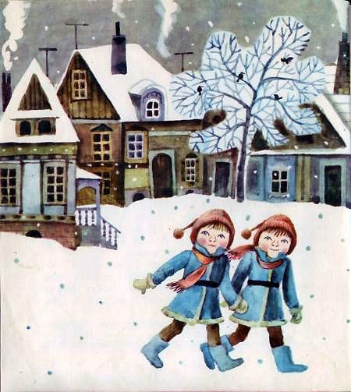Данка тронула Янку за рукав.— Хотелось бы тебе посмотреть, как медведь Деметр перевернётся на другой бок? — спросила она сестру.— Пошли посмотрим, — прошептала в ответ Янка.Сперва из дому выскользнула одна, за ней другая… И обе побежали в лес. К домику медведя Деметра надо идти по глубокому снегу. Дорожку никто не подметал и никто не протаптывал. Да и кому нужна эта дорожка, если медведь всю зиму спит?Они подошли к двери домика — закрыто. Подошли к окну — занавешено.— Ничего не видно, — сказала Данка.— Подожди, — сказала Янка и шагнула поближе к окну. — Тоже ничего не вижу, — проговорила она, а сама чуть ли не влезла на окно. И вдруг как закричит: — Вижу, вижу, на занавеске есть дырочка! Всё вижу!— Что же ты видишь?— Полосатую перину. И она, понимаешь, шевелится. Поднимается: вверх — вниз, вверх — вниз!— Пусти меня, я тоже хочу посмотреть!— Подожди, я ещё не насмотрелась!Но у Данки нет терпения так долго ждать.— Лучше я посмотрю, пусти меня! — кричит она.А Янка не пускает, толкается. Тут Данка как даст ей по ноге! Как будто ничего особенного, но стекло — вдребезги, и Янка влетела прямо в медвежий домик.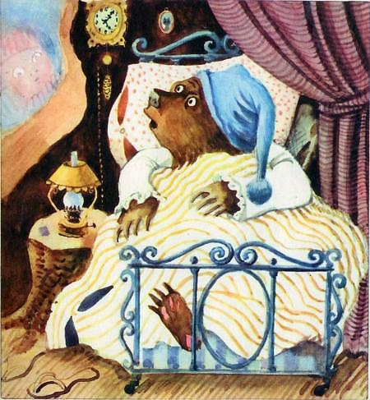Раздался страшный грохот, полосатая перина подскочила, из-под неё высунулась лохматая морда. Медведь заморгал спросонья, что-то бормоча. Но Янка не растерялась. Она тут же выбралась наружу и схватила Данку за руку. Но едва девочки кинулись бежать, как медведь оказался рядом.— Кто из вас меня разбудил? — зарычал он и посмотрел на одну, потом на другую. Вот те на! Девочки-то были совсем одинаковые: и пальтишки, и шапки, и носы, и чёлки, и глаза. Да и страх в глазах у них был совершенно одинаковый.— Не сердитесь, дядя Деметр, — чуть осмелев, прошептала Данка.— Нам просто хотелось посмотреть, как вы перевернётесь на другой бок, — сказала Янка.— Что, — закричал медведь, — разве сегодня середина зимы? Кто вам это сказал?— Наша бабушка! — в один голос воскликнули Данка и Янка.— Ну, раз бабушка сказала, значит, это правда. Бабушки такие вещи точно знают. Как хорошо, что вы меня разбудили! А то бы я всю зиму проспал на одном боку.И медведь Деметр погладил девочек по голове: Данку правой лапой, а Янку — левой.Разбитое стекло Данка и Янка вставили на другой день.А теперь им хорошо! Они знают: у них в лесу есть друг — дядя Деметр.

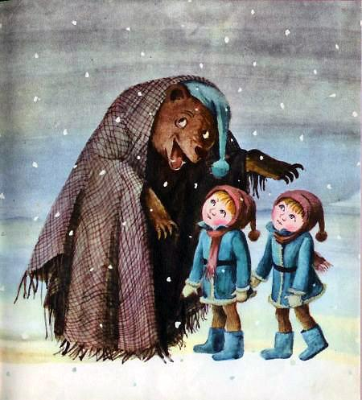
В этот день шёл дождь, и дождевые капли сбегали наперегонки одна за другой по оконным стёклам. Данка и Янка с минуту смотрели на них, а потом им стало скучно. Что за интерес, если все капли бегут вниз, хоть бы одна потекла наверх!Тогда они сели за стол и нарисовали на листе бумаги Бабу-Ягу.Ну и Баба-Яга получилась у них!У неё был только один глаз, зато целых три руки: одна как вилы, вторая как лопата, а третья как грабли. Вместо рта у Бабы-Яги был клюв, а уши такие, что она могла в них запахнуться, как в пальто. Ничего не скажешь — ужасное страшилище! Но Баба-Яга себе очень понравилась. Она соскочила с листа и сразу же потянула Янку за ухо.
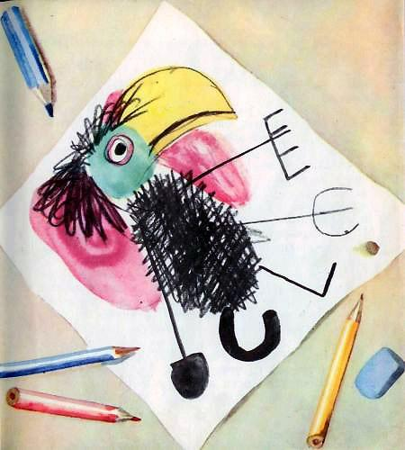
— Ой, что ты делаешь! — закричала Янка.— Это я от радости, от радости! — заверещала Баба-Яга своим скрипучим голосом и тут же пощекотала Данку рукой-граблями.— Ай, зачем щекочешься? — рассердилась Данка. Она терпеть не могла щекотки.— Как хорошо, как хорошо, что у меня нога-кривулька! — И Баба-Яга поскакала по Данкиной голове на своей ноге-кривульке. Потом стащила с Янкиной ноги тапочку и заодно пощекотала ей пятку рукой-лопатой.— Ой, хи-хи… Ой, хи-хи-хи… — захохотала Янка и спрятала ноги под платье.

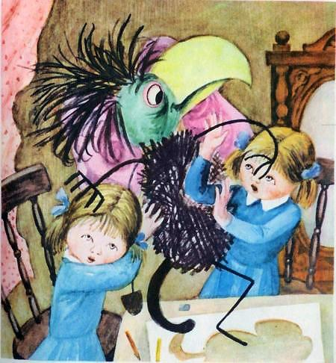

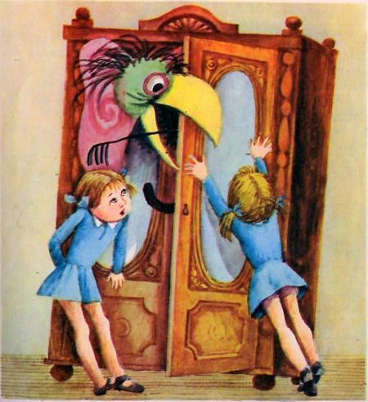Но Данку всё это ужасно рассердило. Она схватила Бабу-Ягу за руку, втолкнула её в шкаф, а шкаф закрыла.— Хо-хо-хо! — радовалась Баба-Яга. — Вот глупые девочки! Они думают, меня можно запереть в шкафу.И она сунула в дырку от ключа руку-грабли, открыла дверцу, и тут же из шкафа показались одна за другой три её руки, а напоследок и нога-кривулька.— Ха-ха-ха! — подскочила она к Янке и дёрнула её за платье.А платье-то было новое, Янка его второй раз только надела. Она здорово рассердилась, схватила Бабу-Ягу за огромное ухо, впихнула её в банку и скорее закрыла крышку. Вот тебе!— Хе-хе-хе! — продолжала радоваться Баба-Яга.Всё ей было нипочём! Она пустила в ход свой клюв и через минуту выскочила из банки. И давай скакать по столу и стучать клювом, будто гвозди заколачивать.— Успокоишься ты наконец! — закричала Янка. Она очень не любила, когда у неё над ухом забивали гвозди.— Нет, я только начала!— Когда же ты угомонишься?— Никогда, никогда, никогда!— Ты это всерьёз говоришь?— А как же, а как же, конечно, всерьёз! Вот если только вы скажете волшебные слова, тогда я перестану. Но вы ведь не знаете ни одного волшебного слова! Ты не знаешь! — И она дала Янке щелчок по носу своей рукой-лопатой. — И ты не знаешь! — Она уцепилась за Данкины волосы рукой-вилами.— А какие же это слова?— Ха-ха-ха, не скажу!— Ха-ха-ха, потому что сама не знаешь! — сказала Янка и потрогала пальцем свой нос, который очень болел от щелчка Бабы-Яги. — Ты их давно забыла, волшебные слова, вот и всё!— Ещё чего! Ничуть не забыла! — рассердилась Баба-Яга и задела Данку по лицу своим огромным ухом. — Вот и не забыла, ля-ля-ля! Шуха-руха-гевендуха-шмыг! Разве такие слова можно забыть?И она, взмахнув своим вторым огромным ухом, задела Янку по глазу.Тогда Янка мигнула Данке, Данка мигнула Янке, и они закричали в один голос:— Шуха-руха-гевендуха-шмыг!Да, эти слова действительно были волшебными. Баба-Яга мяукнула, как кошка, и — что же ещё ей оставалось делать? — тут же вернулась на лист бумаги.А Данка с Янкой быстро взяли ластик и поскорее стёрли Бабу-Ягу с листа. Вот какие иногда бывают приключения!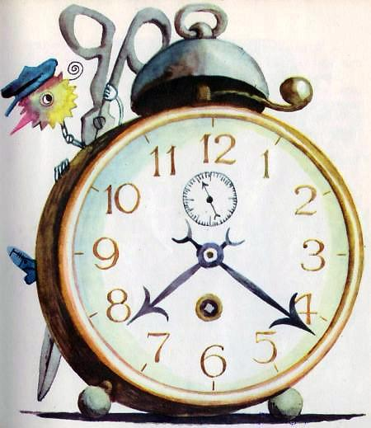Данка и Янка были дома одни. Но они отлично знали, что человечек из будильника тоже дома. Он всегда был дома и не переставая стучал: тю-ки, тю-ки… Днём и ночью, в будни и в праздники.Чудесный был этот человечек из будильника! Интересно, как он выглядит?— Я думаю, что он тоненький, как спичка, — сказала Янка.— А я думаю, что он толстый, как мяч, — сказала Данка.— А я говорю, как спичка!— Нет, как мячик!Вдруг…— Слышишь? — прошептала Янка. — Он не тикает!И правда, человечек из будильника вдруг замолчал.Данка и Янка посмотрели на будильник… Ой!К будильнику была приставлена лестница, и по этой лестнице спускался человечек — весь из пружинок и из колесиков, а в руке он держал ножницы.— Нет ли у вас мас-ла, Дан-ка, Ян-ка? — Голос у него был очень странный — металлический.— Вы нас знаете? — удивились девочки.— Дав-но!— А почему вы никогда не выходили из будильника?— Я дол-жен все-гда ра-бо-тать. Толь-ко се-го-дня при-шлось… Нет ли у вас мас-ла?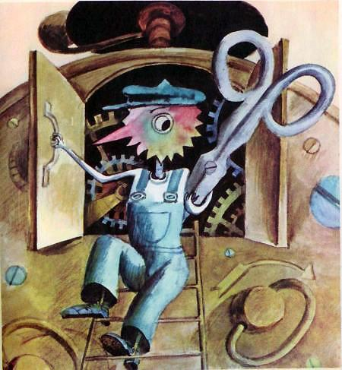

Данка и Янка, не теряя ни минуты, начали собирать всё масло, какое было в доме: подсолнечное, вазелиновое, машинное… Перемешали его, переболтали. А потом гусиным пёрышком смазали все гаечки и винтики, которые показал человечек.— Расскажите, что вы делаете в будильнике, — попросила Янка.В ответ человечек защёлкал ножницами: тю-ки, тю-ки, тю-ки… Потом он быстро взобрался по лестнице и, остановившись на верхней ступеньке, повернулся к девочкам и сказал металлическим голосом:— Ну-ка за-ве-ди-те бу-диль-ник! Вот так! Потом он помахал им на прощанье рукой, сказал «спа-си-бо» и исчез в будильнике. И тут же раздалось равномерное «тю-ки, тю-ки, тю-ки».Данка и Янка поглядели на будильник, потом друг на друга и потом снова на будильник.— До свиданья! — наконец сказала Янка.— Тю-ки, тю-ки, тю-ки! — отозвалось из будильника.— Не слышит? — спросила Данка.— Может, и слышит, просто ему некогда разговаривать, — ответила Янка.— А я говорю, не слышит!— Слышит! Вот посмотри!Янка сложила ладони трубочкой и закричала:— Вы меня слышите?— Тю-ки, тю-ки, тю-ки! — ответил будильник.Данка засмеялась:— Видишь, не слышит!— Я знаю, что вы меня слышите! Просто вам некогда ответить, да? — продолжала выкрикивать Янка.— Тю-ки, тю-ки, тю-ки! — ответил будильник.— Ответьте мне, очень вас прошу! — взмолилась Янка.И вдруг в будильнике что-то затрещало и раздалось пронзительное «тр-р-р»!С тех пор Данка с Янкой отлично знают, что человечек из будильника, хоть и стучит день и ночь, в будни и в праздники хорошо слышит каждое их слово.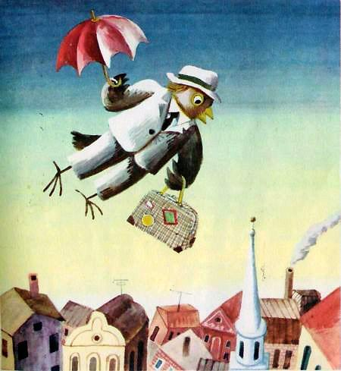Жил-был воробей, которого звали Доминик. Это был настоящий турист. Он вечно путешествовал. Сегодня он живёт на солнечном берегу, и там ему хорошо. Но вот солнце скрылось за облаками, и стало холодно. Тогда он берёт свой чемоданчик и зонтик и переселяется на трубу. Хорошо на трубе — тепло и приятно! Но вот солнце выходит из-за туч, и вновь возвращается тепло. Недолго думая воробей хватает свой чемоданчик, зонтик и переселяется на вербу. А если начинается дождь, у него новая квартира. Какая? Да стог сена. Или старый фонарь. А потом ещё и ещё что-нибудь… Настоящий непоседа.Данка и Янка играли в саду, когда к ним подбежал лесной почтальон:— Не знаете, где живёт воробей Доминик?Нет, Данка и Янка не знали.Через минуту бежит второй почтальон:— Не знаете, где живёт воробей Доминик?И опять Данка и Янка не знали.Наконец, бежит ещё один почтальон:— Не знаете, где теперь живёт воробей Доминик? Он выиграл кучу денег в лотерее!Ах, какая жалость, что Данка и Янка не знакомы с воробьем Домиником и не могут сообщить ему такую приятную новость!Девочки решили познакомиться с воробьем Домиником. Они побежали направо, потом налево, потом наискосок, а потом остановились посредине.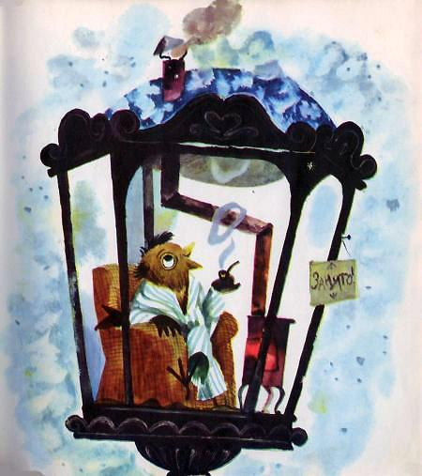

— Не ты ли Доминик? — спросили они у какого-то воробья.— Нет, я воробей Исидор, — ответил тот.— Не ты ли Доминик? — спросили они другого воробья.— Нет, — ответил он, — я воробей Андрейка.— Может, случайно, ты Доминик? — спросили девочки третьего воробья.— Нет, — ответил им и третий воробей.А всего у них в саду было тысяча триста Воробьёв. А возможно, и гораздо больше.Пока Данка и Янка всех расспрашивали, воробей Доминик переселился из мышиной норы на живую изгородь.— Не ты ли воробей Доминик? — спросили его девочки как раз в ту минуту, когда он раздумывал, какой этаж ему лучше выбрать.— Да, — ответил Доминик, — я воробей Доминик. — И он вежливо поклонился.— Ты выиграл в лотерее кучу денег! — крикнули Данка и Янка в один голос.Воробей Доминик чрезвычайно обрадовался. Он получил на почте свой выигрыш, позвал Данку с Янкой в кондитерскую и купил им по порции мороженого: Янке — ванильное, а Данке — фруктовое.С тех пор воробей Доминик — их самый лучший друг. И всякий раз, когда он переселяется на новую квартиру, он оставляет им свой адрес.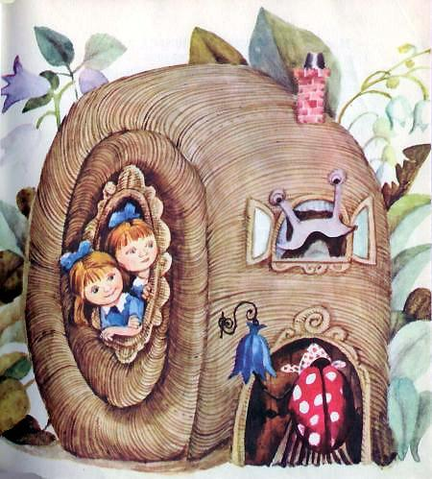Данка и Янка пошли

в лес за грибами, и там их застигла гроза: молния, гром, ливень. Лес шумел.— Я боюсь! — захныкала Данка.— И я боюсь! — захныкала Янка.Тут девочки заметили под деревом домик улитки. Что, если войти туда и спрятаться в нём от дождя?Они деликатно постучались и спросили:— Нельзя ли у вас переждать грозу?Улитка была в некотором замешательстве: первый раз к ней пришли гости — девочки Янка и Данка.— Конечно, можно! — сказала она, минуту подумав. — Только извините меня за беспорядок. Я начала убираться ещё весной, думала, к зиме всё будет готово, но теперь…— Пожалуйста, не беспокойтесь, — сказала Янка и подмигнула Данке.И Данка добавила:— Конечно!Когда гроза миновала, девочки взялись за уборку в улиткином домике. Выстирали занавески, вымыли пол, окна, а затем и всю посуду.Всё там было такое маленькое, такое смешное! Тарелочки — как капли росы, а самая большая кастрюля — как три дождевых капли.Улитка была очень растрогана. Она поблагодарила девочек и сказала:— Пожалуйста, навещайте меня почаще! И в грозу, и при солнце я всегда бываю дома.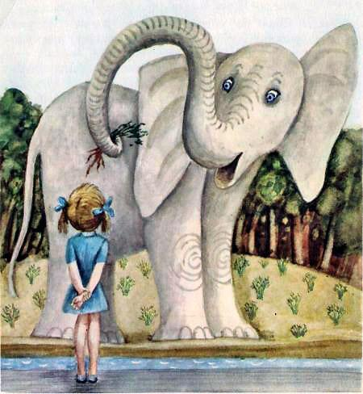Этого Янка не могла простить Данке. Подумать только: Данка получила от тёти шоколадку, и не одну, а целых две, и обе их съела.— Ты обжора! Ведь одна шоколадка была моя! — накинулась на неё Янка.— Тогда зачем же тётя дала мне сначала одну, а потом другую?— Она думала, что другую даёт мне!— Я не виновата, что ты похожа на меня! Зачем ты похожа на меня?— А ты почему похожа на меня? И чего ты толкаешься?— Нет, это ты меня толкаешь!В эту минуту Янке пришло в голову что-то ужасное.Недолго думая она побежала в зоопарк.— Отчего у тебя такой длинный хобот? — спросила она у слонёнка.— От слоновьего корешка, — ответил тот. — Моя мама всегда мне говорит: «Ешь слоновий корешок, и у тебя будет большой-пребольшой хобот».— А не дашь ли ты мне такой корешок?Слонёнок согласился.За обедом Янка положила корешок рядом с Данкиной тарелкой, и Данка начала его жевать. Может, она решила, что это просто-напросто морковь. Она ведь была такой сластёной!И в эту же минуту… В эту ужасную-ужасную минуту у Данки вырос хобот.— Ой, что это? — каким-то странным, чуть в нос, голосом произнесла Данка и взяла хобот в руки, потому что он был очень тяжёлый.Янка торжествовала:— Теперь нас никто не спутает! Никто не даст тебе две шоколадки!Данка горько заплакала:— Никому никогда не покажусь на глаза… Я всю жизнь буду сидеть дома!И правда, она никуда не пошла, весь день сидела дома. Только иногда подходила к окну и выглядывала на улицу, да и то из-за занавески.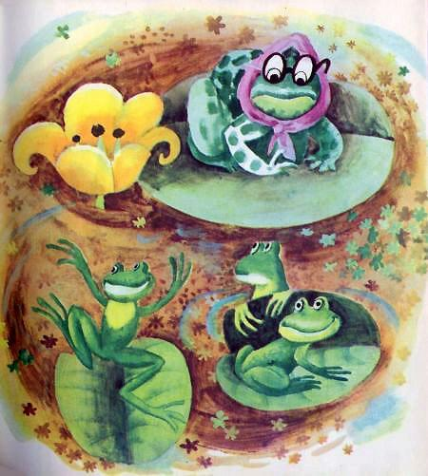«Гм, — подумала Янка, — если так пойдёт дальше, я буду всюду одна: и во дворе, и в саду. Даже в лес не пойти. Одной там легко заблудиться». И всё-таки Янка сказала Данке:— Идём в лес, Данка! Там грибов полным-полно…Но Данка лишь покачала головой в ответ. И хобот у неё закачался туда-сюда.— Не пойду! Все будут надо мной смеяться, — ответила она в нос.Неужто она всегда будет говорить таким носовым голосом? И Янке стало жаль Данку: «Какая она грустная! И хобот у неё грустный, а вовсе не смешной…»— Знаешь, Данка, пойдём в лес, и я всем буду говорить, что хобот вырос не у тебя, а у меня. — А про себя подумала: «Только бы не встретить знакомых».И они пошли в лес. А к лесу надо пройти мимо болота, а в болоте не счесть лягушек — больших и маленьких. И конечно, там была и знакомая тётя жаба.— Это кто же из вас с таким огромным хоботом? — спросила тётя жаба.— Янка, — ответила Янка, а сама покраснела до ушей.— Ква-ха-ха! Ква-ха-ха! — хором захохотали лягушата.— Бреке-брекеке! — остановила их тётя жаба. На лягушачьем языке это значило: «Нечего смеяться! Всё случается на этом свете».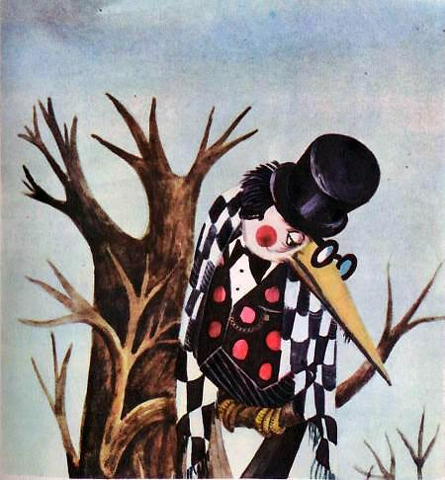А Данка и Янка пошли дальше.

Но уже не бегом, а маленькими шажками. Смотрят: в своём домике у дороги сидит улитка и выглядывает в окошко.— Ой, — она даже руками всплеснула, — у кого же из вас такой огромный хобот?— У Янки, — ответила Янка и вся побледнела.— Ах, ах, что же это делается! — ужаснулась улитка и спряталась поскорее в свой домик.Теперь обе девочки не шли, а еле плелись, и в голове было только одно: как бы поскорее вернуться домой. Смотрят, а на дереве сидит дятел. Старый, может быть столетний. Сидит на дубе и стучит клювом:— Кто же это с таким ужасным хоботом?— Это я, Янка, — сказала Янка, а из глаз у неё закапали горючие слёзы.Старый дятел покачал головой: «У одной сестры хобот, а другая на себя наговаривает. Это хорошо!»Он захлопал крыльями и скрипучим голосом трижды произнёс волшебное слово:— Эмпети, эмпети, эмпети!В ту же минуту огромный хобот исчез с Данкиного лица, а вместо него появился её собственный маленький вздёрнутый носик. Очень любопытный, но зато вполне такой, как и все девчачьи носы.Данка и Янка возвращались домой вприпрыжку и всю дорогу пели:— Лес — наш друг,А дядя дятел,Дядя дятел — наш приятель!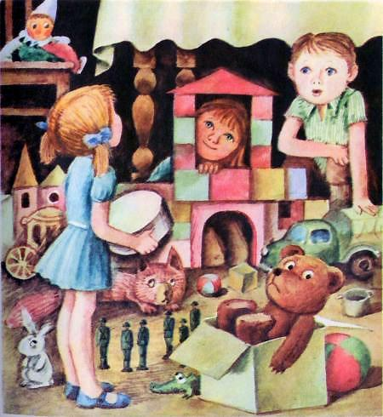В тот день шёл дождь и в гости к девочкам пришёл соседский мальчик Рудко. Стали строить из кубиков башни, дома и мосты. Потом это всем надоело, и Рудко сказал:— Какие у вас есть ещё игрушки?— Ещё у нас есть куклы и звери, — сказала Янка.— И домик с кухней, — добавила Данка.— А больше ничего? — спросил Рудко и насмешливо протянул: — Ну и ну…— Есть ещё что-то… — И Янка подбежала к полке, взяла круглую коробку, в которых продают сыр, и открыла её. В коробке лежали листик с дерева, шляпка от гриба, золотая тряпочка и ещё что-то очень маленькое.— Хочешь знать, что это? Вот это маленькое — кусочек от дома улитки.— А-а-а… — удивился Рудко.— Этот лист подарил нам клён. Он растёт в нашем саду. А эта золотая тряпочка — никакая не тряпочка, а яблочный плащик.— Яблочный плащик? — ещё больше удивился Рудко.— Да. В него было одето яблоко, чтобы не мёрзнуть. Мама-яблоня видела, что яблоку холодно, и сшила ему плащик.— А где теперь это яблоко?— На полке лежит. В доме тепло, и плащик можно снять, — объяснила Янка.— А шляпка от гриба? — спросил Рудко.— Эту шляпку нам дал гриб за то, что мы его не сорвали, — сказала Данка.— И шляпка эта — вот какая!Янка положила шляпку от гриба на голову и, странное дело, тут же исчезла.— Янка, где ты? — с испугом крикнул Рудко.— Здесь! — зазвенел Янкин голос по другую сторону стола. Но там никого не было видно. — Я здесь! — снова послышался Янкин голос, на этот раз возле двери.Потом дверь открылась сама собой, но никто не вошёл и никто не вышел.— Да здесь же я! — сказал голос Янки прямо в ухо мальчику, и тут он увидел Янку.Шляпка гриба преспокойно лежала на столе, а Данка и Янка хохотали до упаду. И Рудко засмеялся: он понял, что ничего страшного не происходит, просто-напросто эта шляпка — волшебная. Кто её наденет, тот станет невидимкой.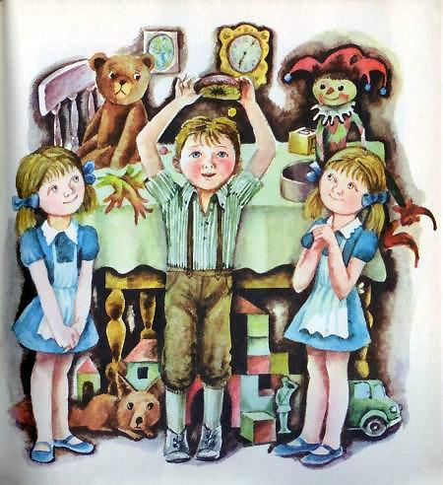Они стали по очереди надевать её и играть в прятки. Двое ищут третьего — невидимку, и отовсюду раздаётся его голос: «Я здесь!.. А я здесь!..»Долго они играли. Уже за окном стало темно, а они всё ещё играли.— Данка, Янка, ужинать! — раздался из кухни голос мамы.Тут Рудко испугался. Ведь ему давным-давно следовало быть дома. Отец такой строгий!— Данка, Янка… — начал он робко, — нельзя ли мне…— Можно, а что? — спросила Данка.— Нельзя ли мне ненадолго взять эту волшебную шляпку?— А зачем?— Я бы позвонил в дверь, отец бы мне открыл, он бы меня не увидел, а я бы тихонько проскользнул внутрь…Янка засмеялась:— Он бы подумал, что ты давно дома?Девочки дали Рудко волшебную шляпку, но только до завтра. Однако Рудко не вернул шляпку ни завтра, ни послезавтра, ни через неделю. Да и сам он перестал показываться Данке с Янкой на глаза.А случилось вот что.В тот же вечер увидела мама, что у Рудко на столе лежит какой-то грибок. Правда, не целый, а только шляпка. Хоть маленькая, да очень хорошая. «Где же это бродил наш мальчик и где он нашёл этот грибок?» — с удивлением подумала мама. И сделала из волшебной шляпки грибной суп.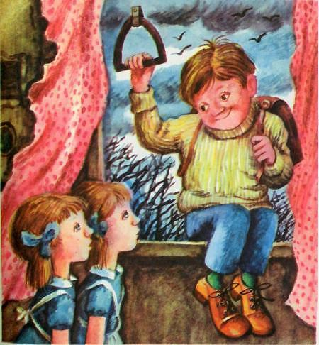— Я была у медведя, улитки,

но этого мало, — сказала Янка. — Я бы хотела побывать везде!— Такого не бывает, — ответила Данка.— Как это не бывает? А бабушка говорила, что есть на свете такой мальчик, который был везде.— И неправда! Ведь у нас-то он не был!В ту же минуту подул сильный ветер, окно распахнулось настежь и в комнату влетел мальчик в огромных туфлях, в толстом свитере и с сумкой на спине.— Привет, девочки! — воскликнул он. — Я именно тот мальчик, который побывал везде. Гм… А вы, кажется, совсем одинаковые?— Одинаковые, — холодно ответила Данка. — Ну и что?— Очень хорошо, что я вас увидел! А то я везде был, а у вас ещё ни разу.— Значит, это правда, что ты был везде? — спросила Янка. — Неужели везде-везде?— Пожалуй, у ветра в гостях я всё-таки ещё не был. Но я туда обязательно попаду, — сказал мальчик.— Скажи, пожалуйста, а где лучше всего? — спросили девочки.— Везде хорошо, только дома лучше.— А вот эта пыль на твоих туфлях, она из какой страны?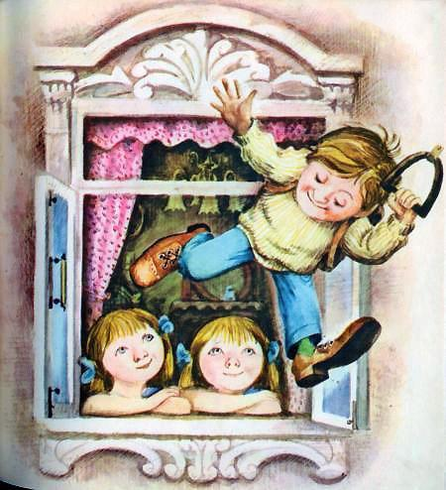— Она села

на туфли, когда я летел через пустыню. А вот эта, блестящая, — это космическая пыль…— А что у тебя за свитер?— Свитер как свитер. Только называется он — зимогрей.— А почему зимогрей?— Потому, что только зимой он греет. А летом наоборот — холодит.— А что у тебя в сумке?— Другая сумка, поменьше.— А в той сумочке?— Ещё поменьше, совсем маленькая сумочка.— А в ней?— Совсем малюсенькая сумочка.— А в малюсенькой?— Малюсенькая-премалюсенькая…— А в малюсенькой-премалюсенькой?— А этого я не знаю! У меня никогда не бывает времени открывать сумку за сумкой, чтобы добраться до самой малюсенькой и узнать, что в ней.— Тогда зачем ты их носишь с собой? — удивились девочки.— Зачем? Если бы у меня было побольше времени, я бы подумал об этом. А теперь мне пора! Прощайте, девочки-сестрички!
И мальчик вылетел в окошко. С тех пор о нём ни слуху ни духу.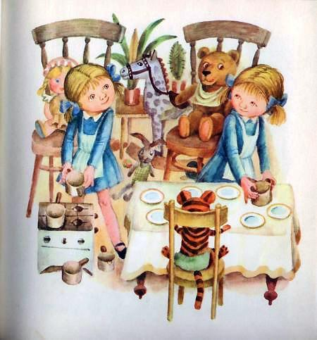В день своего рождения Данка и Янка получили от бабушки новую игрушечную посуду: двенадцать тарелочек и двенадцать кастрюлек.Девочки начали с ними играть, и тут Янка заметила, что одна кастрюлька какая-то особенная. А вдруг она волшебная? Янка взяла кастрюльку за ручку и сказала на всякий случай:— Кастрюлька, вари!И… диво дивное: кастрюлька тотчас же начала варить, и не что-нибудь, а вкусную, сладкую кашу!Данка и Янка ели эту кашу один день, другой, третий…«Надо бы пригласить гостей, чтобы они тоже попробовали кашу», — придумала Данка.Это была хорошая мысль! В тот же день Данка и Янка навестили своих друзей и сказали, что в воскресенье ждут всех в гости.Первым пришёл дядя Деметр. Он поставил на стол баночку мёду, чтобы каша была ещё слаще, и с нетерпением стал ждать, когда же придут остальные.Потом пришла тётя коза с тремя козлятами. Прилетел и воробей Доминик с чемоданом и зонтиком. Он сказал, что жить на дереве ему надоело: со всех сторон дует, и поэтому он собирается переселиться на новую квартиру — за водосточную трубу.А больше никто не пришёл. Некоторые были очень заняты, например человечек из будильника, а другие — неизвестно почему. Может, у них что-то случилось или они не любят сладкой каши.Всем было очень весело. Ели кашу, запивали её водой, пели и танцевали. Воробей Доминик зачирикал известную песенку. Козлята принялись играть под столом в салочки, а дядя Деметр, покачивая головой, задремал. Уж это всегда: стоит ему поесть сладкого, его тут же клонит ко сну.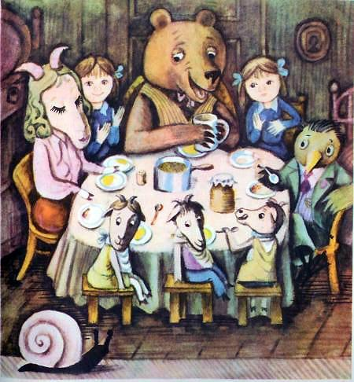Вдруг кто-то постучал в дверь. Это оказалась улитка. Усталая, измученная, еле дышит.— Извините за опоздание, — сказала она, утираясь клетчатым носовым платком. — Я отправилась к вам ещё в четверг, но, видно, надо было мне в среду пуститься в путь.— Но мы пригласили всех только в четверг, — напомнила Данка.Улитка стояла на своём:— Всё равно мне следовало бы отправиться к вам в среду, тогда я пришла бы вовремя.Её с почётом усадили за стол, а Янка взялась за ручку волшебной кастрюльки.— Сейчас будет для вас свежая каша, милая улитка! — сказала Янка.А в эту минуту дяде Деметру приснилось, что на нос ему села оса. Он замахнулся… и кастрюля полетела вверх, словно у неё выросли крылья, потом — бац! — разбилась на двадцать один кусочек. Только волшебная ручка осталась у Янки в руках. Но какой же прок от одной кастрюлькиной ручки, даже волшебной? Это был теперь лишь простой черепок.Очень обидно, что улитка даже не попробовала сладкой каши!Дядя Деметр, хоть был и не очень виноват, на другой же день купил Данке и Янке отличную новую посуду: дюжину тарелочек и дюжину кастрюлек.Янка надеялась, что в дюжине найдётся хоть одна волшебная кастрюлька.Она перепробовала их все, но напрасно. Сладкая каша появлялась в кастрюльке, когда её варили на плите.

